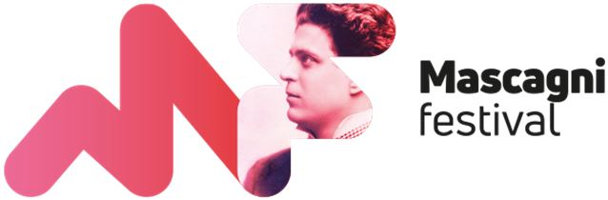
MASCAGNI Off 2020
Iniziative collaterali al Mascagni Festival 2020

Programma

Martedì 18 agosto, ore 20
Quadratura dei Pisani, Fortezza Vecchia
Ixnous Associazione Culturale Itinerante con FAItango, in collaborazione con Menicagli Pianoforti presentano
APERITIVO CON DON PEDRO
Pianoforte e aneddoti per una affascinante storia che lega Livorno a Buenos Aires,
Pietro Mascagni ad Angél Villoldo, la musica classica italiana al tango argentino
Lucrezia Liberati pianoforte
Ingresso libero

Domenica 23 agosto, ore 21 - Effetto Venezia e dintorni
Palazzo Huighens
Associazione Musicale e Culturale Ensemble Bacchelli
PIETRO MASCAGNI : UN SEMPLICE INCONTRO SEMPLICE
Concerto incontro con l’autore
Fabio Vannozzi interpreta Pietro Mascagni
Ensemble Bacchelli
direttore Rita Bacchelli
Ensemble Bacchelli Young
direttore Francesco Petrillo
immagini Luciano De Nigris
realizzazione scenica Fabio Vannozzi
Ingresso libero

Mercoledì 26 agosto ore 21,15
Guasticce (LI) Tenuta Bellavista Insuese - Lago Alberto
OPERA AL LAGO
5ª Edizione
“Son pochi fiori”
-Mascagni e dintorni-
pagine tratte dal repertorio verista
musiche di P. Mascagni, U. Giordano, R. Leoncavallo,
soprano Katerina Kotsou - soprano Samantha Sapienza
tenore Gianni Mongiardino - baritono Michele Pierleoni
Ensemble dell’Orchestra Amedeo Modigliani
direttore Mario Menicagli
al pianoforte Andrea Tobia
presenta Daniela Morozzi
Posto unico € 7
INFO E PRENOTAZIONI 342 5451912
I biglietti, posto unico non numerato 7,00 euro, potranno essere ritirati direttamente presso la biglietteria del Lago Alberto
Dato il limite della capienza è obbligatoria la prenotazione

Giovedì 27 agosto, ore 21.15
Palco della cisterna, Fortezza Vecchia
Promos e La Compagnia Lirica Livornese presentano
ZANETTO
Opera in un atto di G. Targioni Tozzetti e G. Menasci
(da Le Passant di F. Coppèe) - Musica di Pietro Mascagni
Silvia Chiara Panacci
Zanetto Mana Yamakawa
Direzione musicale al pianoforte Andrea Tobia
Posto unico numerato € 10
(Per prenotazioni 338.5081221 oppure 339.7768203)

Domenica 30 agosto, ore 21.30 e ore 22.30 - Effetto Venezia e dintorni
Teatro “Enzina Conte” del Centro Vertigo
MASCAGNI E IL PARTIGIANO
Atto unico di Marco Conte (da un’idea di Mario Menicagli)
con Marco Conte, Diego Bellettini, Stefano Cresci, Fulvio Puccinelli,
Alessandro Perullo, Edoardo Ripoli
Sergio Brunetti pianoforte
Ingresso libero

Giovedì 10 settembre, ore 19
Terrazza Mascagni
UN MUSICISTA IN FAMIGLIA
Talk Show al Calasole
con Guia Farinelli Mascagni
Simone Lenzi assessore alla cultura del Comune di Livorno
Marco Voleri direttore artistico Mascagni Festival
Fulvio Venturi musicologo
modera Teresa Giannoni giornalista
Ingresso libero

Sabato 12 settembre, ore 18.30
Museo di Storia Naturale del Mediterraneo
Associazione Orto degli Ananassi presenta
Compagnia Une Autre Carmen (Francia)
anteprima Festival Con-Fusione
L’OPERA NELL’ARMADIO
Solo teatrale per clown cantante
Posto unico € 7

